**„Frau Holle“**

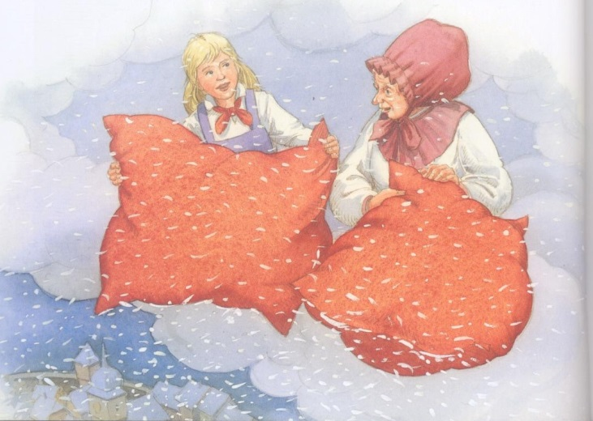

**23. und 24. Januar 2016**

**14.30 Uhr und 16.30 Uhr**

**Ein Singspiel für Kinderchor, Solisten und Sprecher**

**Dialogtexte: Birgit Lorenz**

# Liedtexte und Musik: Dieter Lorenz

**Mitwirkende:**

|  |  |  |
| --- | --- | --- |
| Frau Holle | Emely | Aufermann |
| Mutter | Lillith | Paris |
| Marie | Merle | Schax |
| Elsa | Charlotte | Paris |
| Bäckerin | Poushali | Mukherjee |
| Metzger | Ben | Tissen |
| Metzgersfrau | Alea | Kutschereiter |
| Frau Bürgermeister | Neela | Peeters |
| Lehrerin | Lilli | Kutschereiter |
| Dieb | Smita | George |
| Apfel | Alexandra | Cladder |
| Apfel | Zoe | van Lück |
| Apfel | Gesa | Relouw |
| Apfel | Kati | Lindemann |
| Apfel | Lioba | Hutz |
| Apfel | Kathi | Leisten |
| Brot 1 | Christina | Bauten |
| Brot 2 | Liv | de Jonghe |
| Brot 3 | Agniezka | Chmiel |
| Brot 4 | Marie | Raulf |
| 1. Hase | Mia | Verhasselt |
| 2. Hase | Sonali | Görtz |
| 3. Hase | Lene | Tepest |
| 4. Hase | Jette | Schwalenberg |
| 5. Hase | Nele | Dworatzyk |
| Teller | Magdalena | Chmiel |
| Tasse | Lena | Verheyen |
| Messer | Silja | Peters |
| Gabel | Johannes | Schink |
| Löffel | Mia | Raulf |
| Hahn | Johanna | Cladder |
| Freundin 1 | Lilli | Kutschereiter |
| Freundin 2 | Dominika | Szuster |
| Blume | Dina | Heetfeld |
| Igel | Sophie | Henow |
| Biene | Paula | Thiel |
| Souffleuse | Marie Chalin | Kleinmanns |

|  |  |  |
| --- | --- | --- |
| Regie | Ursula | Aufermann |
|  | Sandra | Barth |
|  | Barbara | Lemkamp-Kroon |
|  | Birgit | Lorenz |
| Choreographie | Barbara | Lemkamp-Kroon |
| Requisiten | Barbara | Berrischen |
|  | Maike | Henow |
| Kostüme | Marion | Schink |
|  | Anna | Raulf |
|  | Michaela | Görtz |
| Maske/ Frisuren | Michaela | Leisten |
|  | Johanna | Veegers |
|  | Tanja | Peeters |
|  | Michaela | Görtz |
|  | Annika | Hutz |
|  | Heike | Peters |
|  | Stefanie | Relouw |
| Bühne | Stefan | Verheyen |
|  | Christoph | Dworatzyk |
|  | Burkhard | Paris |
| Beleuchtung/ Technik | Matthis | Berrischen |
|  | Daniel | Bauten |
| Fotos | Jürgen | Koenen |
| Film Kantate | Oliver | Hutz |
| Video | Stefanie | Relouw |
| Presse | Anke | Bauten |
| Cafeteria | Tanja | Dworatzyk |
| Gesamtleitung | Birgit | Lorenz |

Der Kinderchor der Pfarrgemeinde St. Urbanus hat es auch in diesem Jahr wieder geschafft neben den vielfältigen Aufgaben in der Liturgie ein neues Märchenstück einzustudieren. Die zur Zeit 36 Kinder proben seit den Sommerferien an „Frau Holle“.

Wie immer haben sich viele Eltern in den letzten Monaten bis jetzt unermüdlich engagiert, damit eine Aufführung wie diese überhaupt stattfinden kann. Den vielen Akteuren und Helfern vor und hinter der Bühne, im Vorfeld oder hier jetzt am Wochenende sei an dieser Stelle ein herzliches „Danke“ gesagt.

Birgit Lorenz

